Bild | Produktinformationen
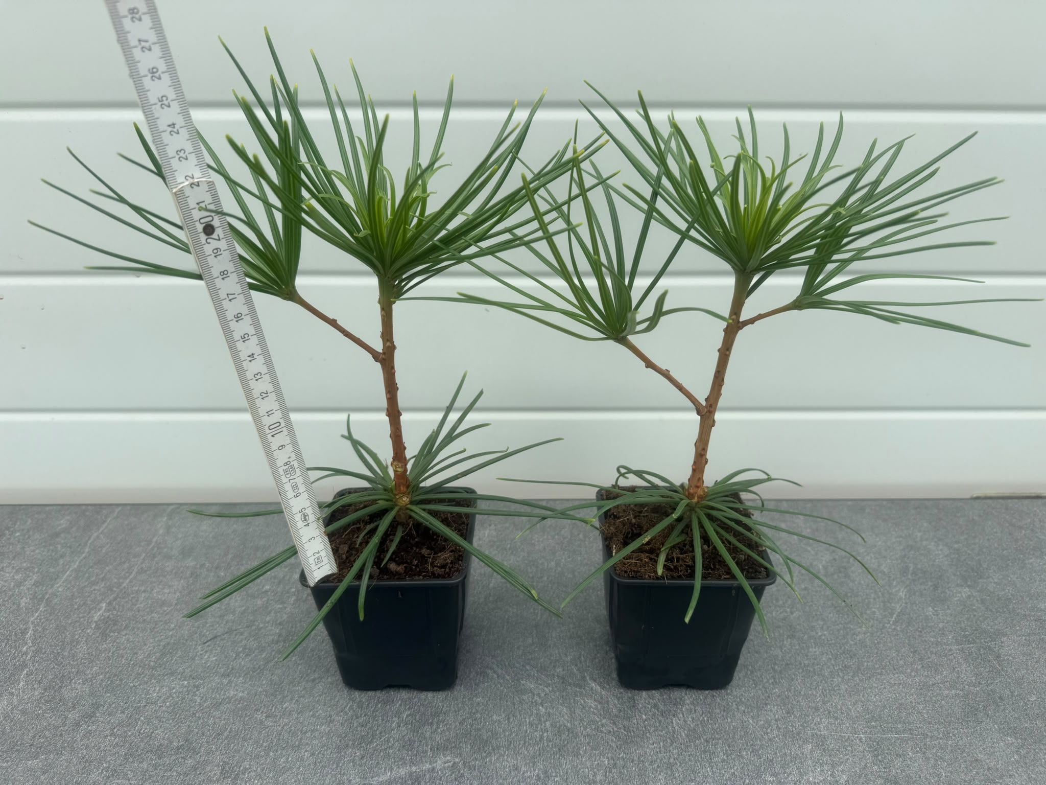 | Sciadopitys verticillata  4 lata, tacka 18 - komorowa  18 szt. na tacce, 72 szt. na warstwe  Gotowe do szczepienia.  2,20€ netto
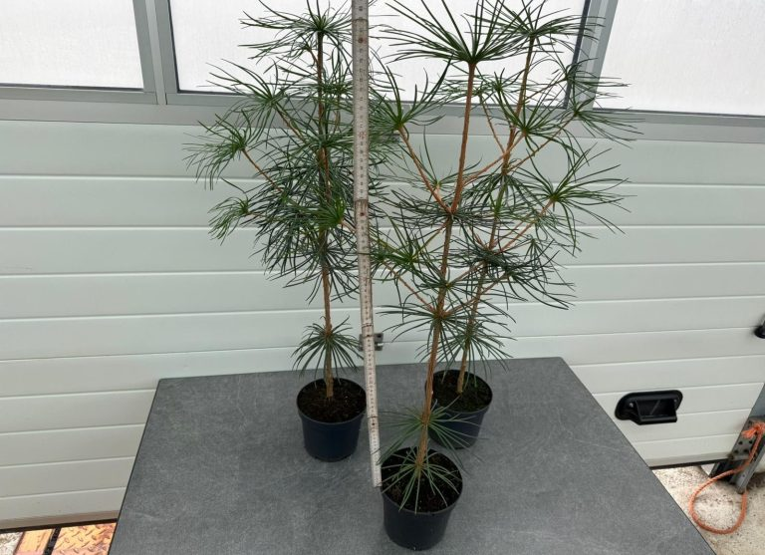 | Sciadopitys verticillata  Pien´ 60 cm do szczepienia  Co.2  30 szt. na warstwe  5,00€ netto
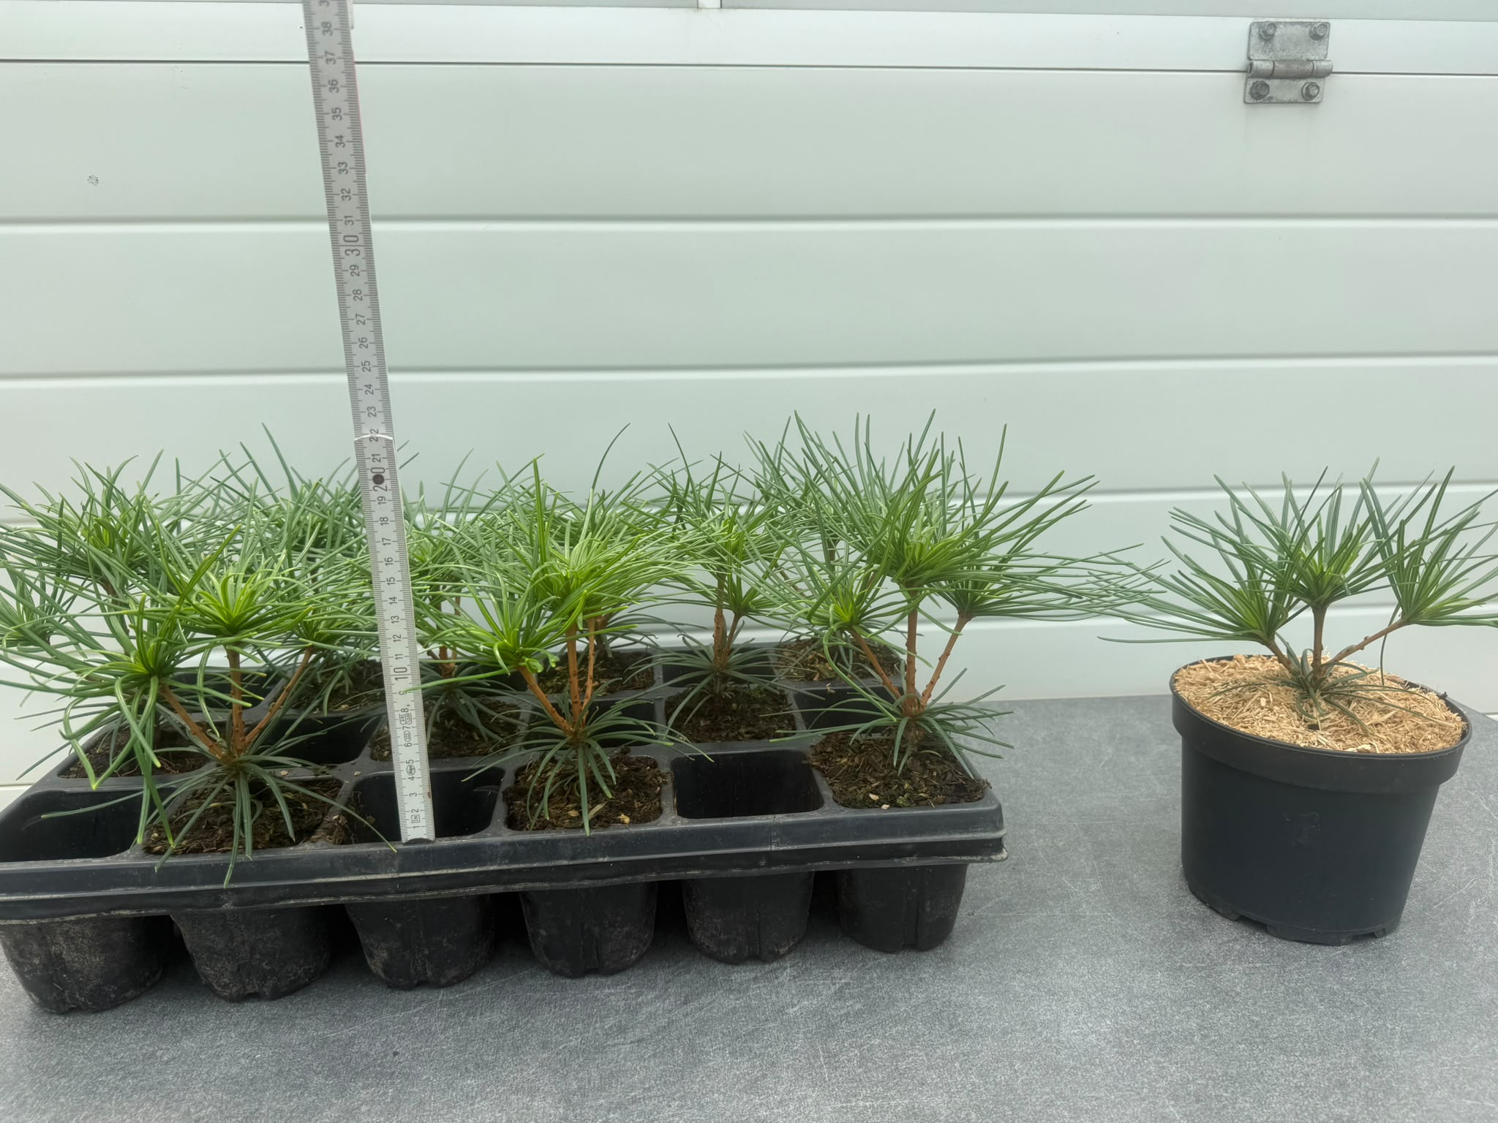 | Sciadopitys verticillata 3 pedy  15 – 20 cm  4 lata, tacka 18 - komorowa  18 szt. na tacce, 72 szt. na warstwe  Zalecane przesadzenie do doniczki Co.2.  3,00€ netto
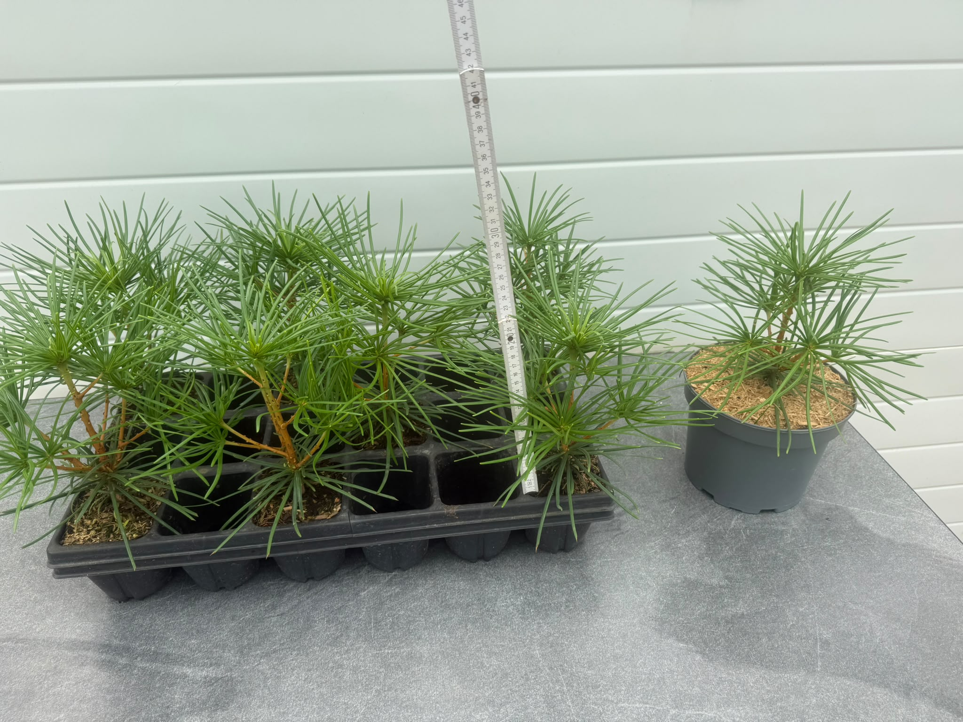 | Sciadopitys verticillata 4 lub wiecej pedow  15 – 20cm  4 lata, tacka 18 - komorowa  18 szt. na tacce, 72 szt. na warstwe  Zalecane przesadzenie do doniczki Co.3.  3,50€ netto
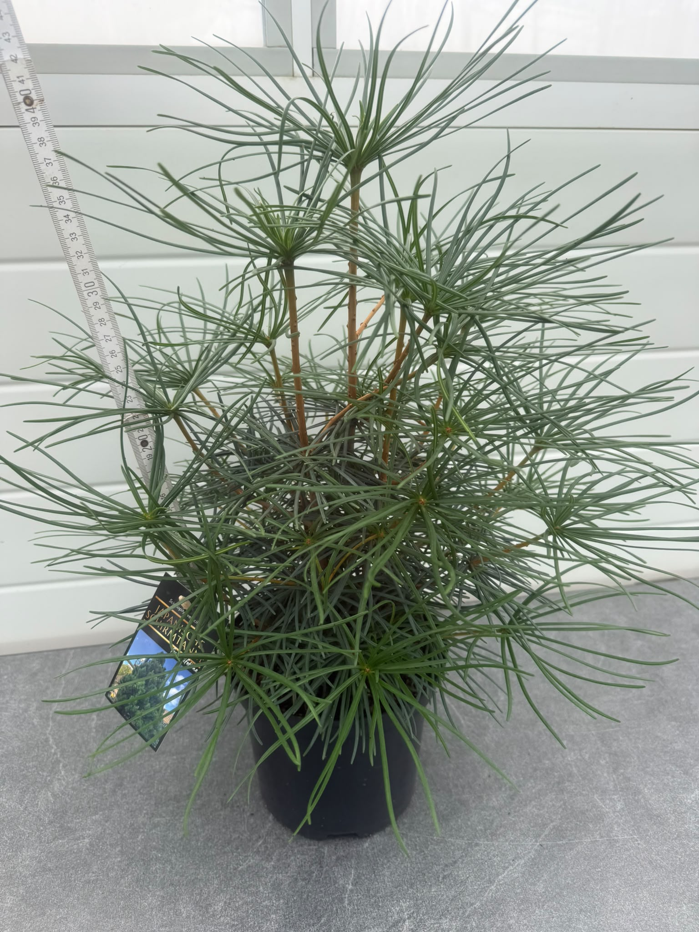 | Sciadopitys verticillata 30 – 40cm  Co.3  21 szt. na warstwe  Do sprzedazy bezposredniej.  Z etykieta ze zdjeciem oraz kodem QR prowadzacym do instrukcji sadzenia dla klientow detalicznych.  9,50€ netto
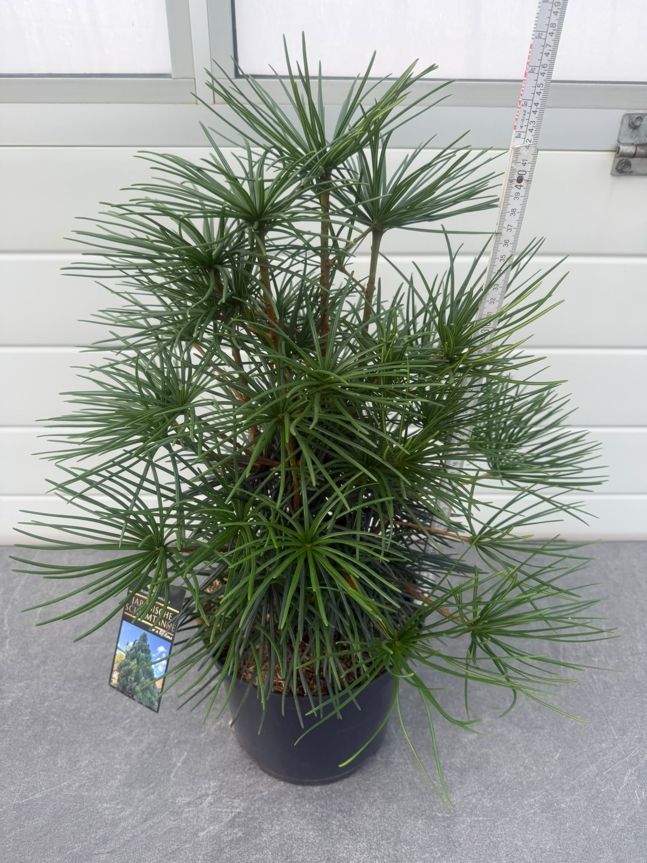 | Sciadopitys verticillata 30 – 40cm  Co.5  17 szt. na warstwe  Do sprzedazy bezposredniej.  Z etykieta ze zdjeciem oraz kodem QR prowadzacym do instrukcji sadzenia dla klientow detalicznych.  12,00€ netto
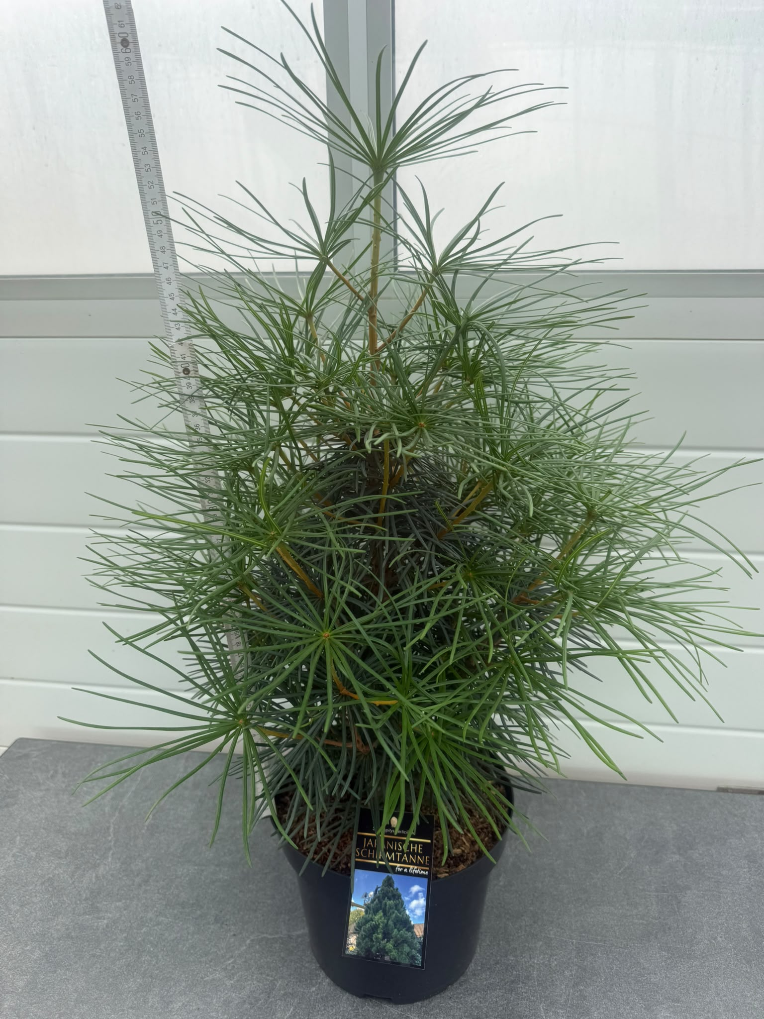 | Sciadopitys verticillata 40 – 50cm  Co.5  17 szt. na warstwe  Do sprzedazy bezposredniej.  Z etykieta ze zdjeciem oraz kodem QR prowadzacym do instrukcji sadzenia dla klientow detalicznych.  15,00€ netto
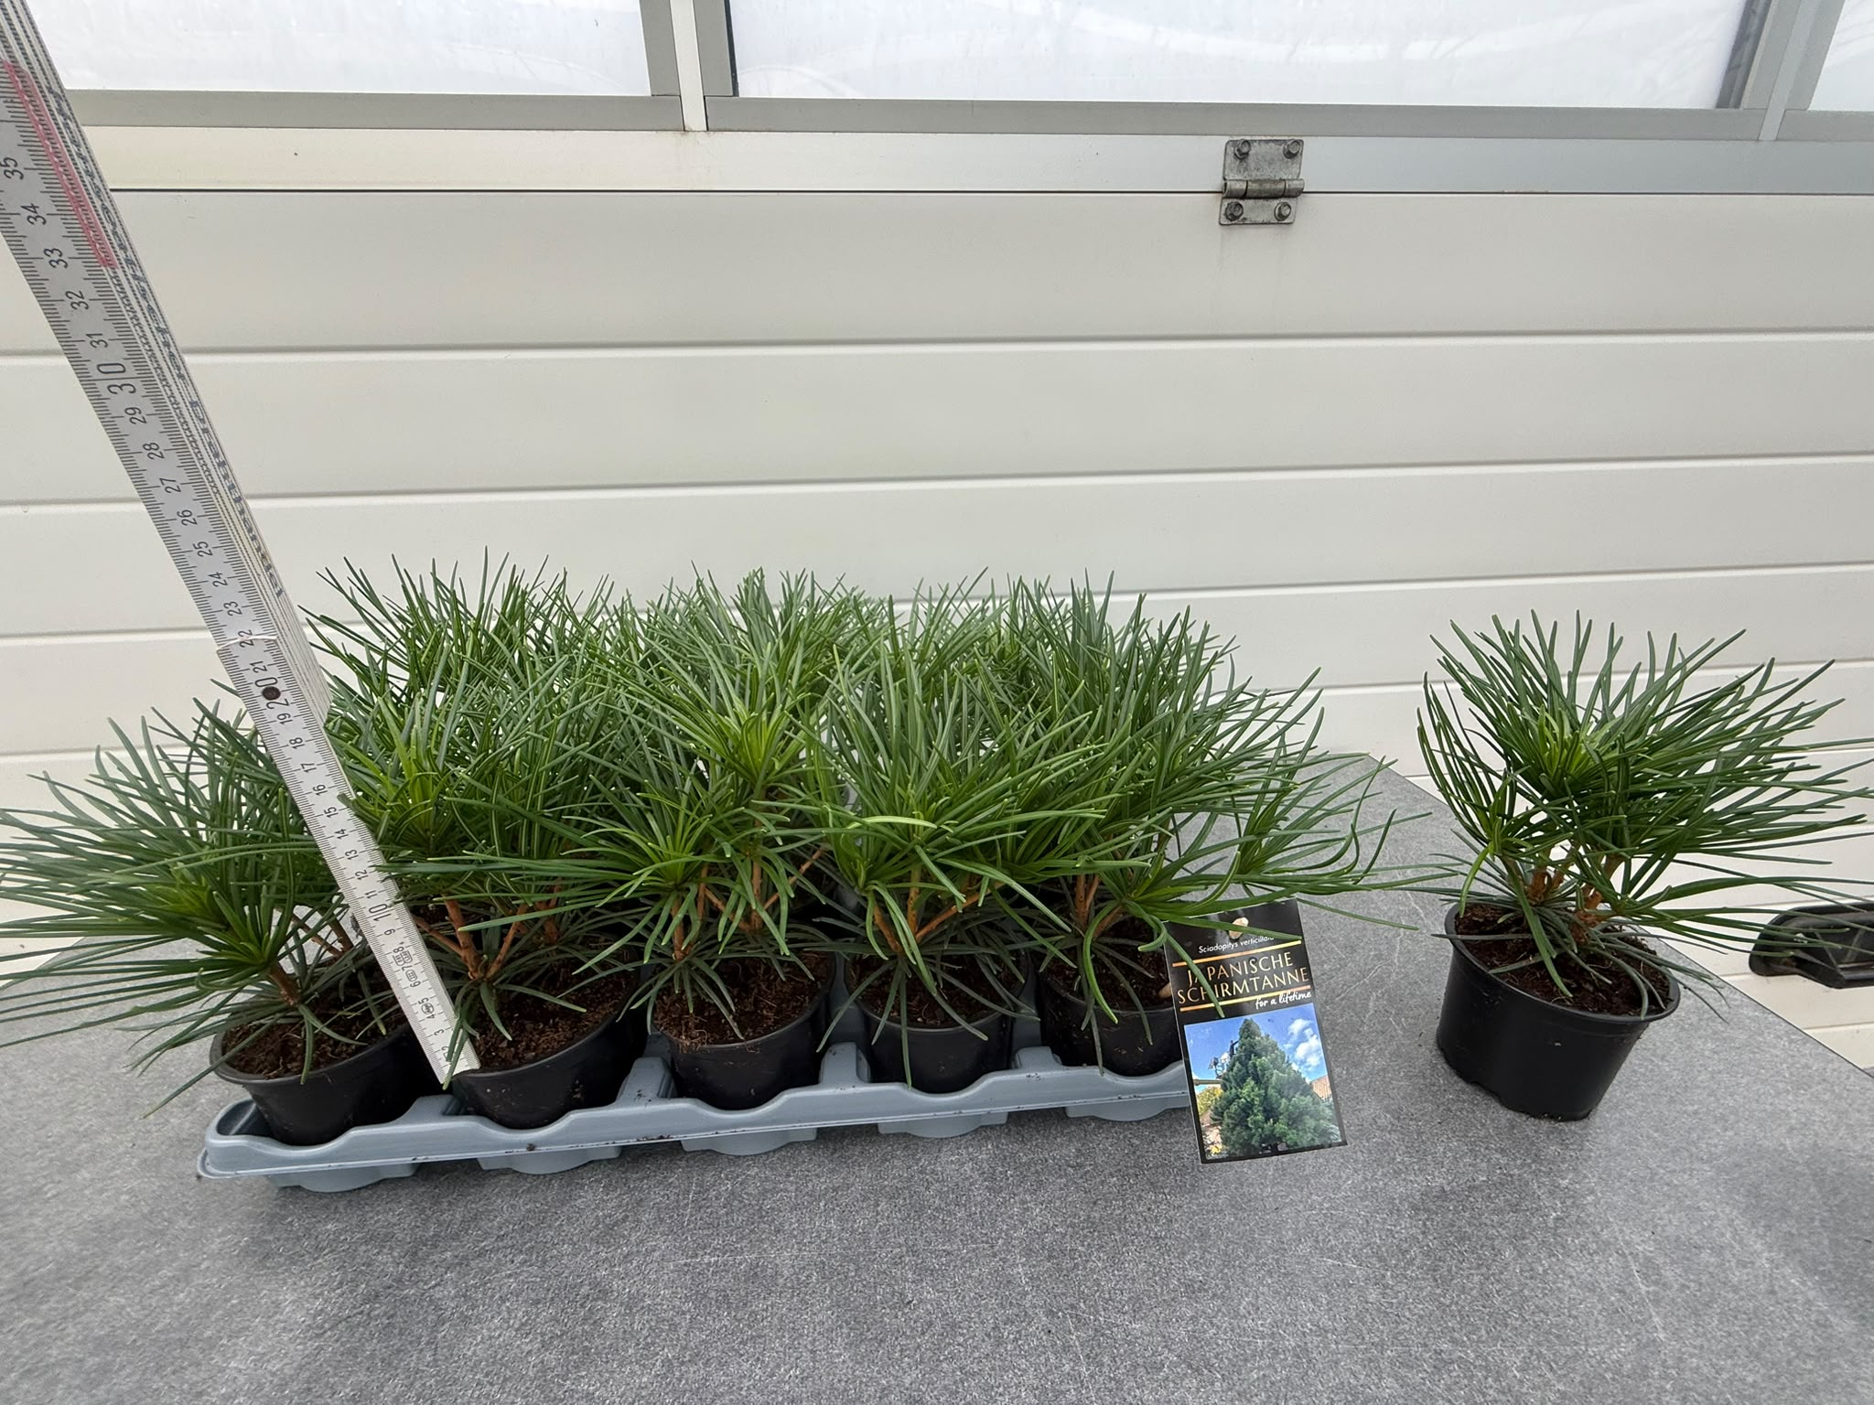  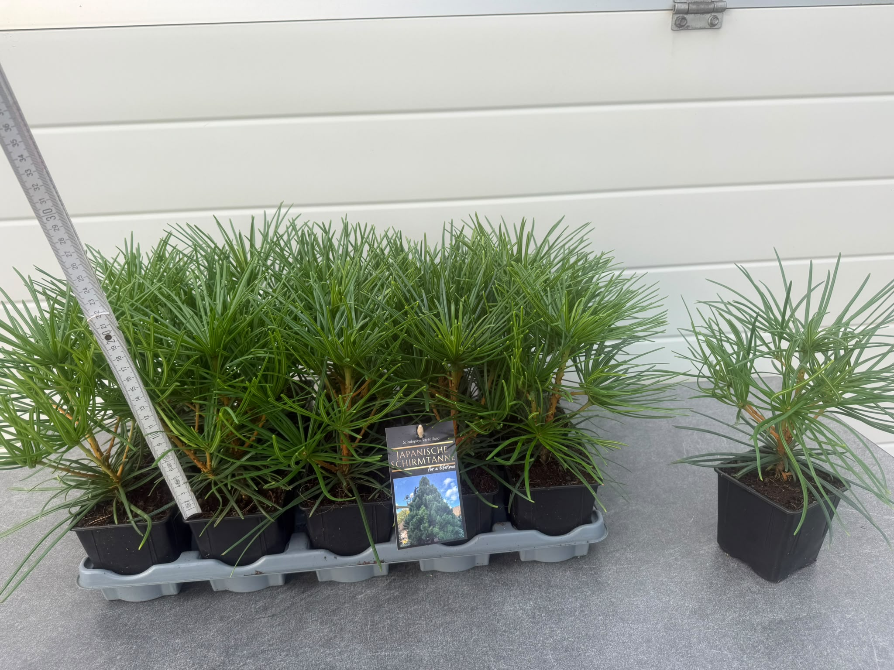 | Sciadopitys verticillata 15 – 20cm Tb.11  Tb.11 okragly lub kwadratowy – wedlug zyczenia  4 lata, 15 – 20 cm  15 szt. na tacce, 60 szt. na warstwe  Do bezposredniej sprzedazy.  Z etykieta ze zdjeciem oraz kodem QR prowadzacym do instrukcji sadzenia dla klientow detalicznych.  4,00€ netto
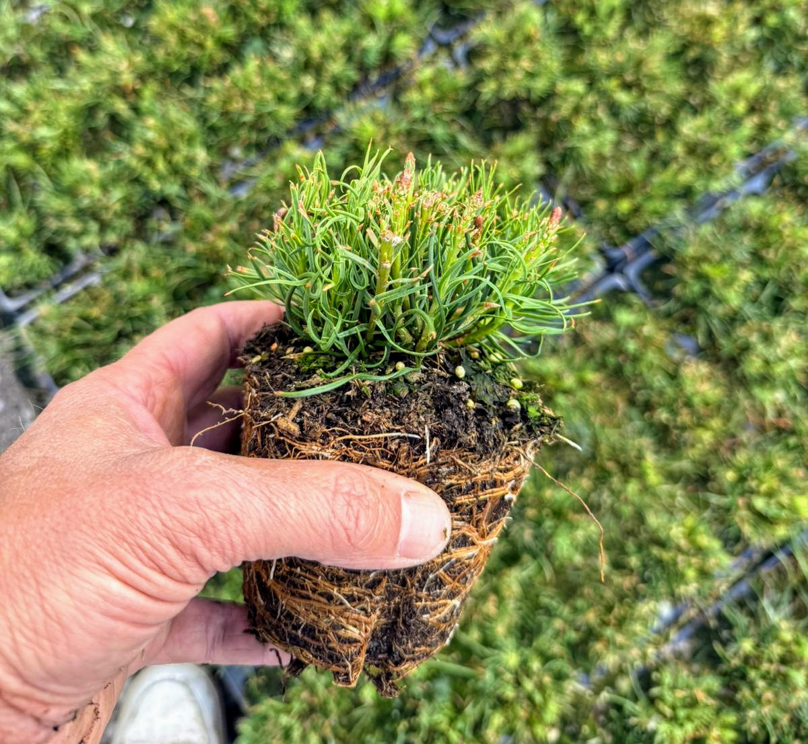 | Pinus mugo pumilio 8 – 10cm  bardzo gęsty  tacka 18 - komorowa  18 szt. na tacce, 72 szt. na warstwe  Zalecane przesadzenie do doniczki Co.2.  (co najmniej 20/25)  0,90€ netto
Wszystkie ceny obowiazuja przy odbiorze ze szkolki i nie obejmuja aktualnie obowiazujacego podatku VAT (7,8%). Chetnie pomozemy w organizacji transportu.

